

Autorem materiálu a všech jeho částí, není-li uvedeno jinak, je Jalovec Antonín.

Dostupné ze Školského portálu Karlovarského kraje www.kvkskoly.cz, materiál vznikl v rámci projektu Gymnázia Cheb s názvem Rozvoj školského portálu Karlovarského kraje

Planetární geografie - pracovní list

1. Podle nákresu rozhodněte, která tvrzení jsou jednoznačně pravdivá: (4 body)
Pozn. Předpokládejte, že se koukám z vesmíru z místa, které leží na kolmici na rovinu
ekliptiky a kolmice prochází středem Země.
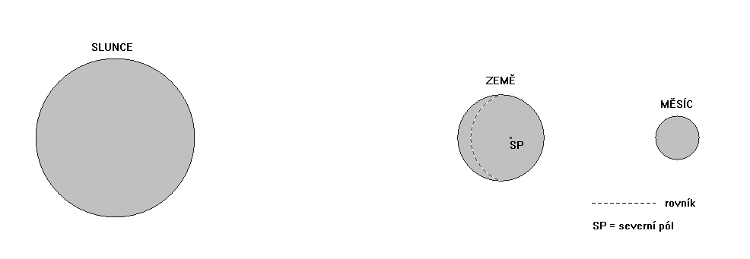
a) Na severní polokouli je teplé období.
b) Na severním pólu je polární noc.
c) Na území ČR je noc.
d) Je zatmění Slunce.
e) Měsíc je v úplňku.
f) Nastává hluchý příliv.
g) Sluneční paprsky dopadají v poledne kolmo na rovník.
h) Zemská osa je kolmá na rovinu ekliptiky.
i) Délka noci v ČR je větší než 12 hodin.

2. Je poledne o zimním slunovratu a Slunce je pod obzorem (=> není vidět). Vyberte z hlediska polohy jediné z uvedených míst, na němž mohu stát: (2 body)
a) 0ºs.š., 150ºz.d. b) 70ºs.š. , 10ºv.d. c) 88ºj.š., 90ºz.d. d) 58ºj.š., 0ºz.d.

3. Určete ke každé situaci směr, kterým bude ukazovat stín na daném místě v pravé poledne uvedeného data:
22.12. na rovníku 10.5. na obratníku Kozoroha 5.3. na severním pólu

4. Předpokládejme, že se velikost úhlu mezi rovinou světového rovníku a rovinou ekliptiky zvětšila na 60º. Uveďte dvě skutečnosti, jež by se v důsledku uvedeného faktu na území ČR změnily.
1. skutečnost: .............................................................................................................................
....................................................................................................................................................
2. skutečnost: .............................................................................................................................
.....................................................................................................................................................

5. Jmenujte dvě síly, které se podílejí na vzniku dmutí:
.....................................................................................................................................................
Planetární geografie - pracovní list - vzorové řešení

1. Podle nákresu rozhodněte, která tvrzení jsou jednoznačně pravdivá: (4 body)
Pozn. Předpokládejte, že se koukám z vesmíru z místa, které leží na kolmici na rovinu
ekliptiky a kolmice prochází středem Země.
a) Na severní polokouli je teplé období.
b) Na severním pólu je polární noc.
c) Na území ČR je noc.
d) Je zatmění Slunce.
e) Měsíc je v úplňku.
f) Nastává hluchý příliv.
g) Sluneční paprsky dopadají v poledne kolmo na rovník.
h) Zemská osa je kolmá na rovinu ekliptiky.
i) Délka noci v ČR je větší než 12 hodin.

2. Je poledne o zimním slunovratu a Slunce je pod obzorem (=> není vidět). Vyberte z hlediska polohy jediné z uvedených míst, na němž mohu stát: (2 body)
a) 0ºs.š., 150ºz.d. b) 70ºs.š. , 10ºv.d. c) 88ºj.š., 90ºz.d. d) 58ºj.š., 0ºz.d.

3. Určete ke každé situaci směr, kterým bude ukazovat stín na daném místě v pravé poledne uvedeného data:
22.12. na rovníku - sever 10.5. na obratníku Kozoroha - jih 25.3. na severním pólu - jih

4. Předpokládejme, že se velikost úhlu mezi rovinou světového rovníku a rovinou ekliptiky zvětšila na 60º. Uveďte dvě skutečnosti, jež by se v důsledku uvedeného faktu na území ČR změnily.
1. skutečnost: Na naše území by zasahoval polární den a noc.
2. skutečnost: Narostl by teplotní výkyv mezi létem a zimou.

5. Jmenujte dvě síly, které se podílejí na vzniku dmutí:
přitažlivá síla Měsíce; odstředivá síla pohybu kolem barycentra

